**22.04. Biologia kl VIa**

**Temat: Ptaki - kręgowce zdolne do lotu**

1.Środowisko życia ptaków

2.Cechy charakterystyczne ptaków

3.Budowa i przystosowania ptaków do lotu

4.Rodzaje piór i ich budowa

5.Wymiana gazowa u ptaków

*Proszę zapoznać się z treścią podręcznika str.119-121 i wykonać notatkę wg. wzoru:*

Ad.1.)

Ptaki to zwierzęta lądowe. Występują na wszystkich kontynentach i w wielu typach środowisk.

Ad.2.)

- stałocieplność

- umiejętność lotu

- ciało pokryte skórą i piórami

- skrzydła

- dziób

Ad.3.)

*Przeanalizuj rysunek budowy ptaka i jego opis znajdujący się na stronie 120 w podręczniku i wypisz jakie cechy w budowie ptaka są przystosowaniem do lotu.*

Ad.4.)

**Pióra** - to charakterystyczne dla ptaków wytwory skóry, które chronią przed utratą ciepła i

umożliwiają latanie.

*Wykonaj w zeszycie rysunek przedstawiający budowę pióra i podpisz jego elementy. Przypominam, że rysunek i jego opis wykonujemy ołówkiem. Na rysunek przeznaczamy co najmniej połowę strony.*

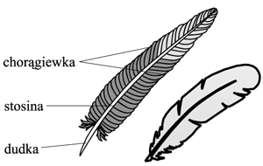

Budowa pióra

*Na podstawie podr. str. 121 wymień rodzaje piór i zapoznaj się z ich przeznaczeniem.*

Ad.5.)

Narządem wymiany gazowej ptaków są **płuca** o charakterystycznej budowie.

*Zapoznaj się z tekstem i rysunkiem na str. 121 i wymień najważniejsze cechy budowy płuc ptaków.*